Aşağıdaki arabaları sayıp boya.
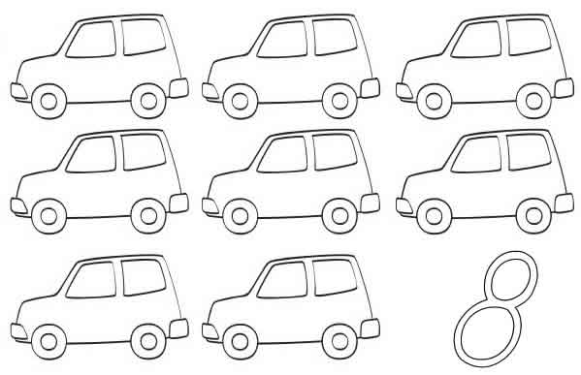

8 rakamındaki noktaları birleştirerek sayıyı yaz.
8 8 8 8 8 8 8 8 8 8
8 8 8 8 8 8 8 8 8 8
8 8 8 8 8 8 8 8 8 8
8 8 8 8 8 8 8 8 8 8
8 8 8 8 8 8 8 8 8 8
8 8 8 8 8 8 8 8 8 8
8 8 8 8 8 8 8 8 8 8
8 8 8 8 8 8 8 8 8 8



